Vechea cultura occidentala

S-a discutat mult despre o posibilă călătorie a filosofului grec Platon în Egipt, acolo unde acesta ar fi primit formarea şi instruirea necesară de la sacerdoţii indigeni în scopul de a accede în modul cel mai direct la vechile izvoare ale gândirii tradiţionale. Nu se ştie cu siguranţă dacă Platon a fost cu adevărat în Egipt, deoarece nu există mărturii sigure despre această călătorie. Dacă s-ar fi înfăptuit, ar fi avut loc în jurul anului 338-387 î.Hr., într-o epocă precedentă scrierii dialogurilor sale de maturitate. Egiptul era perceput ca depozitarul unei ştiinţe foarte vechi şi extraordinare. În artă, dar mai ales în domeniul religios şi în domeniul cultural, s-a realizat cel mai fin produs al unei fecunde întâlniri dintre cele două culturi: elenistică şi egipteană. Până şi lumea romană, care privind mai simplist Egiptul doar ca pe o parte a unui Orient imaginar, a fost sedusă de această civilizaţie antică, de credinţele religioase, favorizând astfel răspândirea cultelor misterioase şi a primelor religii de salvare individuală înainte de creştinism. Raporturile între Egipt şi cultura occidentală au slăbit din ce în ce mai mult începând cu antichitatea şi întregul ev mediu. Au reapărut mai apoi în timpul lui Lorenzo de Medici prin intermediul literaturii neoplastice şi ermetice, datorită unor oameni ca Pico della Mirandola şi Marsilio Ficino. Până la iluminist sau mai exact până la descifrarea scrierii hieroglifice de către J.F. Champollion, nimeni nu putea pune la îndoială faptul că textele „ermetice” ar fi putut conţine concepţii şi idei cu origini îndepărtate egiptene. Campania di Egipt condusă de Napoleon Bonaparte a fost cea care a redescoperit lumii moderne vechea cultură egipteană, restituind imaginea autentică a acelor monumente şi texte.
Astăzi se cunosc multe din cele ce se petreceau pe malurile Nilului (acum 4.00 de ani), dar totodată trebuie să fim conştienţi că exista multe semne de întrebare legate de acel orizont îndepărtat. Aceste întrebări sunt destinate să rămână fără răspuns pentru mulţi ani de-acum înainte sau poate pentru totdeauna. Moştenirea culturală a Egiptului Antic e mai mult decât actuală. Trebuie doar să ne gândim la popularitatea pe care au dobândit-o egiptenii şi istoria lor în ultimii ani datorită unor romane, cinematografiei şi numeroaselor transmisii televizate.

SURSE DE DOCUMENTARE
Istoria acestei perioade se bazează pe informaţiile oferite de sursele documentare interne sau externe.Primele constau în texte scurte de pe vasele descoperite în necropolele dinastice timpurii sau în sigilii. Acestora le putem adăuga şi informaţii oferite de izvoare istorice importante cum ar fi: Piatra de la Palermo, listele regale etc.Izvoarele externe constau în principal din scrierile târzii ale autorilor antici clasici.Cei mai mulţi egiptologi sunt de acord în a recunoaşte că probabil etapa premergătoare este caracterizată de existenţa unor mici districte, independente, pe baza cărora se vor structura viitoarele unităţi administrative: nomele. Acestea aveau un teritoriu bine definit, cu o capitală şi un şef propriu. Fiecare avea câte o divinitate locală care putea fi emblema nomei respective.

UNIFICAREA
Practic se conturaseră două mari unităţi structurate atât administrativ cât şi politic.Egiptul de sus era condus de către un şef al cărui sediu se afla la Nubt (lângă Naquada), având drept divinitate protectoare zeul Seth.Egiptul de Jos era condus de un prinţ ce-şi avea capitala la Behdet, iar divinitatea protectoare era zeul Horus. Pentru succesiunea la tron funcţiona principiul eredităţii.
În ultima a perioadei predinastice se definitivează organizarea administrativ politică schimbându-se capitalele şi divinităţile protectoare, astfel în nord fiind adorată cobra Uadjit, iar în sud, lui Horus i se alătură zeiţa-vultur Nekhbet.
Documentele interne ni-l prezintă pe Narmer, purtând pe cap coroana ambelor teritorii. În perioada domniei acesta a fost preocupat de comerţ, îndeosebi cu regiunile din est, fiind de asemenea întemeietorul oraşului Memphis, în apropierea căruia a construit un dig şi templul dedicat lui Ptah în calitatea lui de zeu creator.
RELIGIA

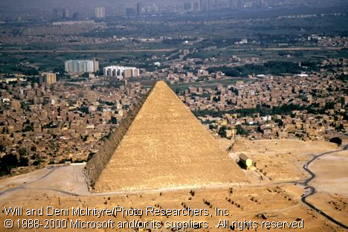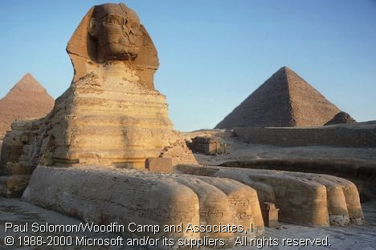

TEXTELE PIRAMIDELOR

Acestea sunt un corpus de texte religioase constituit din inscripţii gravate pe pereţii camerelor funerare din piramide, fiind în acelaşi timp cele mai vechi texte religioase cunoscute. Ele reunesc descântece ce trebuiau să asigure faraonului o viaţă bună în lumea umbrelor.Deşi iniţial ele au fost un apanaj regal, ulterior au fost folosite de către orice egiptean, fiind întâlnite pe pereţii mormintelor sau sarcofagelor, cele mai timpurii apărând către sfârşitul perioadei dinastiei a V-a, ajungându-se la un număr de 759 de texte

TEXTELE SARCOFAGELOR
Reprezintă o completare şi chiar o continuare a textelor piramidelor.
Începând din prima perioadă intermediară, a apărut obiceiul de a se înscrie pe capacele sarcofagelor – în interiorul acestora – descântece destinate să asigure decedatului o viaţă veşnică în lumea lui Osiris. Au fost recenzate 1185 de texte ce în epocile mai târzii erau înscrise pe vasele canope, pe statui sau stele funerare.

CARTEA MORŢILOR
Egiptenii o numeau ”Cartea ieşirii la zi”. Aceasta constă dintr-un papirus pe care erau scrise texte (au fost identificate circa 192) ce trebuiau să-l conducă pe decedat în lumea de dincolo.Acestea erau executate pentru un număr mai mare de egipteni, mai puţin bogaţi, fiind însoţite de desene explicative, multicolore, utilizate până în epoca ptolemaică.Cele mai complete şi mai frumoase datează din perioada dinastiilor XVIII şi XIX.

CARTEA CAVERNELOR
Aceasta este un text ce glorifică zeul soare Ra / Re, în calitatea sa de personificare a vieţii şi luminii în lumea umbrelor pe care egiptenii antici şi-o reprezentau drept o succesiune de caverne. Sunt cunoscute două variante. Prima a fost gravată pe pereţii osirionului construit de Merneptah, iar cea de-a doua în mormântul lui Ramses al VI-lea.

SOCIETATEA ŞI STRUCTURA SOCIALĂ

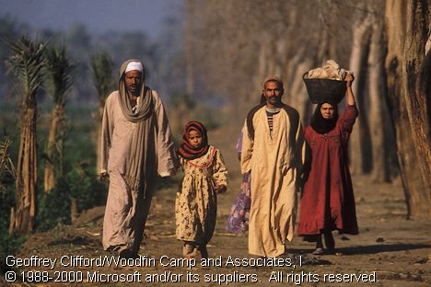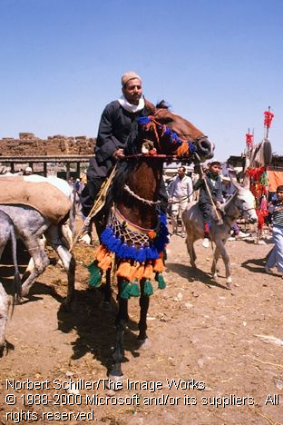

De-a lungul timpului, societatea egipteană a cunoscut desigur nu numai o evoluţie liniară, ci ea a fost caracterizată de multe restructurări, unele profunde, pe care astăzi le înţelegem mai mult sau mai puţin bine. În ciuda tuturor dificultăţilor pe care le întâlnim încă, rezultatele eforturilor atâtor şi atâtor specialişti s-au concretizat într-un tablou corespunzător care reuşeşte să ne facă să înţelegem structura extrem de complexă a societăţii egiptene.
FARAONUL
Termenul ca atare ne-a parvenit datorită izvoarelor greceşti din epoca târzie. El pare să fie o transcriere a termenului egiptean per-aa sau pir-a ce ar avea semnificaţia de locuinţă mare pentru perioada timpurie.Ulterior, în perioada regatului vechi sau a celui mijlociu, era utilizat acelaşi termen, dar de data aceasta într-o accepţiune care desemna palatul regal. Se consideră astăzi că în antichitate, faraonul, avea statutul a ceea ce numim monarh absolut, el fiind încarnarea divinităţii pe pământ. În această calitate el conducea regatul conform legilor generate de zeiţa Maat, zeiţa dreptăţii.Fiind conducătorul statului, faraonul era şeful administraţiei, comandantul armatei şi împărţea dreptatea.
VIZIRUL
Termenul ca atare nu a existat pentru egipteni. El a fost preluat din rândul acelora utilizaţi în cadrul Imperiului Otoman, avându-se în vedere faptul că funcţionarul acesta era cel mai apropiat din punctul de vedere al funcţiei şi poziţiei administrative şi sociale cu acela din Imperiul faraonilor.Termenul avea semnificaţia de „cel al uşii judecător” şi foarte probabil că la origine desemna funcţii aparte. Practic vizirul conducea administraţia statului, atât la nivel central cât şi la cel local. Vizirul juca şi rolul unui ”şambelan” fiind un conducător al palatului regal în care calitate primea şi prezenta faraonului rapoarte zilnice asupra evenimentelor ce aveau loc în acesta. El era şi secretar, calitate în care promulga decretele regale şi îl informa zilnic asupra situaţiei din ţară.
PREOŢII
În Egiptul faraonic corpul sacerdotal cuprindea o varietate de membri, uneori cu atribuţii bine definite, fiind consideraţi „servitori ai zeului”. Existau astfel, preoţi ai morţilor, care oficiau toate serviciile religioase dedicate acestora. Lor li se adăugau preoţii ce slujeau în timpul operaţiei de mumificare şi oficierea funeraliilor. Clerul era constituit de personalul ce asigura oficierea cultului divin în temple, marele preot fiind şi primul profet – apoi urmau preoţii de rând. Clerul anumitor zei era condus de un pontif, care în principiu era ales de oracolul zeului, în fapt fiind numit de faraon. El putea fi un preot dar şi un înalt funcţionar sau un comandant militar.
MILITARII
Izvoarele, atât cele interne cât şi cele externe, demonstrează că din punct de vedere al structurii armatei, al strategiei şi tacticii utilizate, au existat diferenţe foarte mari între Regatul Vechi, Regatul Mijlociu şi Imperiu. La început existau corpuri de gardă care îndeplineau temporar unele sarcini militare, iar soldaţii în intervalul dintre acestea reveneau la viaţa civilă.În perioada Imperiului înregistrăm apariţia unor schimbări profunde iniţiate se pare, în principal datorită pericolului reprezentat de hicsosi şi a luptelor cu aceştia – asistăm la înmulţirea rapidă a titulaturilor militarilor, întrecându-le pe acelea ale preoţilor. Acum înregistrăm existenţa unei adevărate armate, organizată sub forma unor corpuri independente, fiecare dintre ele având sarcini bine precizate în bătălie. Ele erau în număr de patru: infanteria, unităţi de care de luptă, scutierii şi marinarii.
SCRIBUL
Datorită unui mare număr de documente scrise ce s-au păstrat şi care demonstrează că în anticul Egipt scrierea era foarte mult folosită, dar şi datorită altor informaţii se poate afirma importanţa deosebită a scrisului în cadrul societăţii în general şi în administraţie în special.În acest context putem înţelege locul foarte important ocupat de scrib în societate. El a fost adeseori imortalizat prin intermediul a diverse opere de artă. În societatea egipteană, putem afirma că scrisul şi cititul erau indispensabile pentru toţi cei ce doreau să urmeze o carieră în structurile statului.Învăţământul era empiric, de tipul „din tată în fiu”, aceasta explicând şi apariţia unui gen literar: Învăţăturile lui …către….
Electricitate în Egiptul antic
Literatura de tip PS aduce de mai bine de 25 de ani în discutie teza ca in Egiptul antic ar fi fost cunoscuta electricitatea. Anume ca la constructia piramidelor acestea ar fi fost luminate în interior cu ajutorul curentului electric. Teza a fost pentru prima oara emisa de catre un inginer în electronica norvegian si apoi cu adevarat emisa de catre Peter Krassa si Rainer Habeck. Acestia considera ca si dovada incontestabila a acestui lucru faptul ca în nici unul din culoarele piramidelor sau în cele peste 400 camerele de mormânt subterane, nu au fost descoperite urme de fum pe pereti sau tavane. Interesant este faptul ca pereti camerelor de mormânt sunt perfect prelucrati iar peretii de cele mai multe ori pictati cu o maiestrie desavârsita. Din cunostintele general acceptate egiptenilor le stateau la dispozitie, în acel timp, faclii, lumânari si lamp de ulei. Acestea toate mijloace pentru a produce lumina fac fum si mai ales consumau si oxigen. Alte teorii considera ca lumina a fost proiectata în interiorul camerelor de mormânt cu ajutorul oglinzilor, dar pot foarte usor sa fie desconsiderate din start. În sustinerea tezei ca egiptenii puteau sa fi cunoscut curentul elecric vine si descoperirea asa numitei baterii din Bagdad. Si ca o ultima dovada sunt considerate desene de pe peretii unui templu subteran din Dendera. Pe acestea este înfatisat un con sustinut de o coloana. La capatul mai subtire al conului în acesta intra ceva asemanator unui cablu care în interior se încolaceste ca un sarpe.
Totusi faptul ca nu exista urme de fum pe peretii camerelor mortuare este foarte discutat. Se pune de buna seama întrebarea de ce nu se vad urme de fum lasate de turistii din secolele trecute. Sa nu uitam faptul ca piramidele sunt o atrctie turistica înca din secolul 17. Pe de alta parte o lampa cu ulei care are un fitil foarte scurt nu face aproape de loc fum. Si totusi urme de fum exista în piramide, dar unii au vrut sa nu le vada pentru a putea sustine aceasta teorie. Un alt contraargument este faptul ca asa zisa lampa apare în mai multe forme care difera usor. Astfel bratele care o sustin într-un model patrund în interiorul conului...

- 2005 -

